**No 58 Septembre 2012**

**© Keystone/Sandro Campardo**

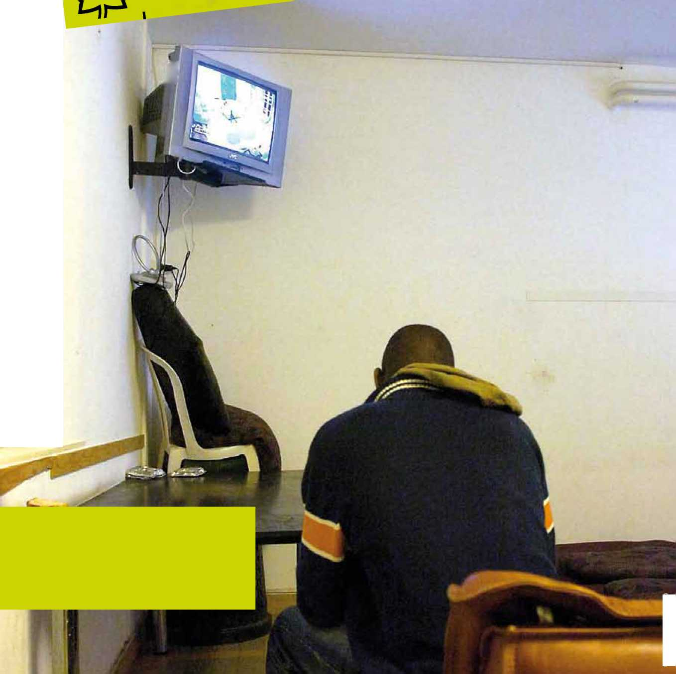**Le journal de l'Organisation suisse d'aide aux réfugiés OSAR**



UN F]

**VwwN.osar.ch**

***Ê***

> ■ / / :

***,V;:V***

**Dossier: Révision de la Loi sur l'asile page 2**

**Z**

**Égypte: Torture et mort dans le Sinaï page 6**

**Éditorial**

Dossier: Révision de la Loi sur l'asile

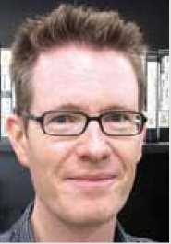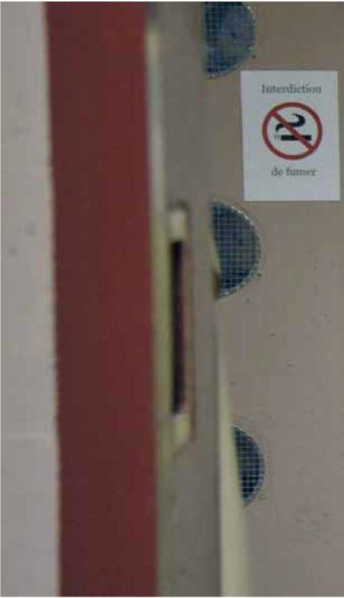

**Entre répression et tradition humanitaire**

A la mi-juin 2012, le Conseil national a une nouvelle fois durci la Loi sur l'asile: il veut astreindre tous les requérants d'asile à l'aide d'ur­gence, limiter le regroupement familial et supprimer complètement la procédure à l'ambassade. Par ailleurs, la désertion ne doit plus être considérée comme un motif d'obtenir l'asile. Les organisations actives dans le domaine, parmi elles l'Organisation suisse d'aide aux réfugiés OSAR, espèrent maintenant que le Conseil des Etats corrigera le tir. Car les réfugiés ont besoin de notre protection. *René Worni*

Triste et sans lumière du jour: hébergement provisoire pour

Chère lectrice, cher lecteur,

Un vent glacial souffle contre les requérants d'asile et les réfugiés. La Loi sur l'asile, encore empreinte d'un esprit no­tablement libéral lors de son introduction en 1979, doit subir un dixième tour de vis. Telle est la volonté du Conseil national qui a lancé durant sa session d'été une véritable attaque frontale contre la protection des réfugiés: au remplacement de l'aide sociale par l'aide d'urgence s'ajoutent des restrictions du regroupement familial, la suppression de la reconnaissance du statut de réfugié pour les déserteurs et les objecteurs de conscience, ainsi que la levée de la procédure à l'ambassade (voir dossier).

Deux jours après les débats enflammés au Conseil national, l'Organisation suisse d'aide aux réfugiés OSAR, ses organisa­tions partenaires et, avec elles, des mil­liers de visiteurs ont émis un important signal dans le sens contraire lors des Journées du réfugié 2012. Leur message est clair: les réfugiés et les personnes provisoirement admises en Suisse apportent une contribution indispensable pour la société et le monde du travail. Ils ont besoin de notre solidarité et de notre soutien (voir page 8).

Je prends congé de vous avec ce numéro de «Planète Exil» et vous souhaite une intéressante lecture.

Avec mes cordiales salutations,

n /pli ,

Michael Fankhauser

Rédacteur de «Planète Exil»

**Photo de couverture:**

**Dans l'attente d'une réponse: chambre commune dans un centre de requérants d'asile vaudois.**

Après le Printemps arabe de 2011, la grande invasion de la Suisse, tant redoutée et déplorée, n'a certes pas eu lieu. Mais on a, dans un premier temps, noté une hausse sensible des demandes d'asile venant d'Afrique du Nord qui a posé quelques problèmes aux autorités. Suite à la politique d'économies inadéquate menée sous l'ère Blocher, on manque toujours de solutions d'hébergement appropriées. Les cantons avaient en effet été forcés de démanteler leurs struc­tures d'asile.

Le public a une vision unilatérale des réfugiés. Il est continuellement question de requérants d'asile délinquants, principalement venus du Maghreb, et les médias publient régulièrement les statistiques de police. La recherche de solution d'hébergement pour les migrants est un casse-tête politique, beaucoup de communes s'opposant à l'ouverture de centres de requérants d'asile. Mais contraire­ment à la perception du grand public, seule une très faible minorité de requérants d'asile sont effectivement impliqués dans la (petite) délinquance. Que faire?

Il règne un large consensus au sein de la classe politique: les procédures d'asile durent trop longtemps. Mais avec les durcissements pro­posés de la Loi sur l'asile, la coalition des partis de droite et du centre au Conseil national a vou­lu donner un tout autre signal: la Suisse opulente doit, selon eux, devenir moins attirante pour les requérants d'asile qu'on qualifie de «réfugiés économiques» et d'«aventuriers». Les débats ont viré à la danse de contorsion entre répression et tradition humanitaire, cette dernière ayant, une fois de plus, eu le dessous. Suite aux débats, la gauche, mais aussi les milieux ecclésiastiques, ont dénoncé une trahison de la Suisse humanitaire.

**Que signifie l'aide d'urgence pour tous?** Le plus sensible des durcissements que le Par­lement a votés les 13 et 14 juin au cours d'un débat dominé par des arguments très émotion­nels consiste à supprimer l'aide sociale pour tous les requérants d'asile et à la remplacer parl'aide d'urgence jusqu'à la fin de la procédure d'asile. Or, les discussions ont fait apparaître des interprétations très différentes de la notion d'aide d'urgence chez les Parlementaires. A la suite des débats, même les médias se creusaient la tête pour savoir quelles pourraient être les conséquences précises de l'aide d'urgence pour tous. La pratique actuelle de l'aide d'urgence diffère d'un canton à l'autre. La Confédéra­tion paie un montant forfaitaire unique de 6000 francs par requérant d'asile débouté que les cantons utilisent comme bon leur semble. Quelques cantons font un bénéfice, mais beau­coup complètent ce montant. Les différences n'ont pas trait uniquement à la somme attri­buée chaque jour aux personnes soumises au régime de l'aide d'urgence (entre sept et douze francs, voire une aide en nature uniquement), mais aussi aux conditions d'hébergement: pour l'instant, on ignore encore si l'aide d'urgence signifie un accueil d'urgence fermé la journée, un hôtel ou un centre d'aide d'urgence plus ou moins surveillé.

**Une trahison de la Suisse humanitaire** Un jour seulement avant les débats, le président du PLR, Philipp Müller, initiateur de l'idée de supprimer l'aide sociale, a encore apporté quelques améliorations à sa proposition - il a lui-même dû préciser que les personnes parti­culièrement vulnérables ou traumatisées, ainsi que les enfants, ne seront pas concernés par cette «nouvelle» aide d'urgence. Et d'assurer qu'il y aura toujours une assurance-maladie, une structure pour la journée et des programmes d'occupation. Cela pourrait donc signifier qu'il y aura à l'avenir deux sortes de régimes d'aide d'urgence: un pour les requérants d'asile en cours de procédure et celui actuellement en vigueur pour les déboutés qui doivent quitter la Suisse. S'il n'en tenait qu'à Philipp Müller, aucun requérant d'asile n'aurait plus le moindre sou à disposition. L'OSAR juge inacceptable de n'octroyer qu'une aide de survie à des personnes qui ont fui en Suisse dans l'espoir d'y trouver de l'aide. Le résultat est, selon elle, qu'il y aurait à un grand nombre de bénéficiaires de l'aide d'urgence démoralisés et pratiquement sans ressources qu'on pousserait ainsi dans la petite délinquance. Les cantons redoutent eux aussi une augmentation de la criminalité. Ils voient en outre venir une forte hausse des coûts d'hébergement.

L'aide d'urgence telle qu'elle est organisée aujourd'hui pour les requérants d'asile déboutés rend les gens malades. Beaucoup souffrent de problèmes psychiques et de problèmes de santé liés à leur inactivité, à l'absence de perspectives, à l'isolement, ainsi qu'au manque de soins et d'encadrement. Sans compter que cette aide d'urgence sous sa forme actuelle n'est pas com­patible avec la volonté d'accélérer la procédure d'asile.

Morts sur le chemin de l'asile

La révision comporte aussi la suppression de l'importante procédure à l'ambassade dont il n'a guère été question dans les médias après les débats et qui permet pour l'instant de déposer une demande d'asile dans des représentations

requérants d'asile à La Chaux-de-Fonds.

© Keystone/Sandro Campardo

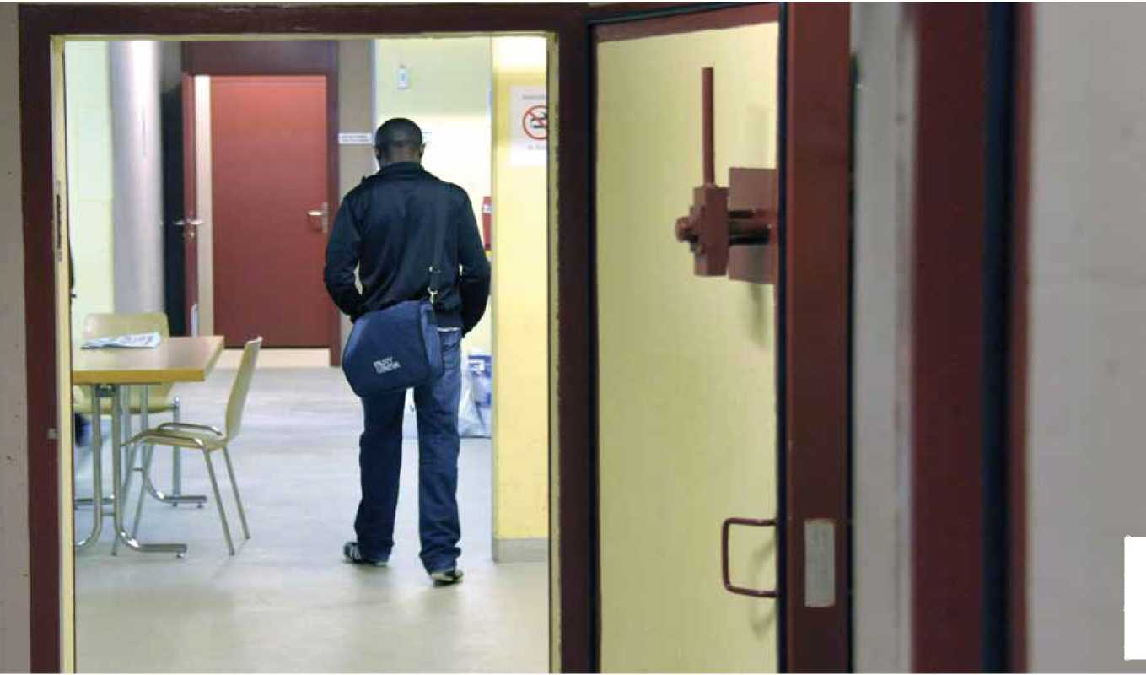

Dossier: Révision de la Loi sur l'asile

Centre d'enregistrement et de procédure à Bâle: des requérants d'asile passent le temps en jouant au ping-pong.

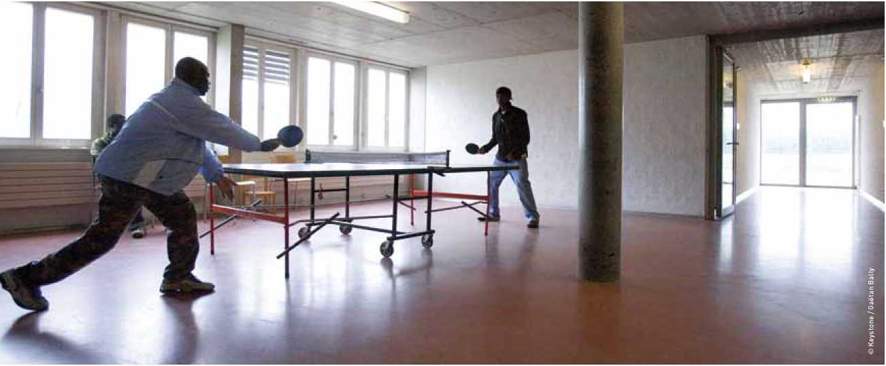

suisses à l'étranger. Un moyen de contourner beaucoup d'itinéraires dangereux, dominés par des passeurs et trafiquants d'êtres humains: par exemple la route pour Israël qui passe par le Soudan et l'Egypte (voir aussi page 6). Ou la traversée du Sahara jusqu'en Algérie, puis de la Méditerranée jusqu'en Europe.

On ignore d'après quels critères sera attribué le visa humanitaire adopté en lieu et place de la procédure à l'ambassade. L'OSAR s'engagera pour qu'il offre une protection identique.

Un frein à l'intégration des requérants d'asile

Pour ce qui est de la restriction de la notion de réfugié, le durcissement vise clairement le nombre croissant de requérants d'asile qui refusent d'effectuer leur service militaire pour le régime érythréen: l'objection de conscience et la désertion ne doivent plus être reconnues comme des motifs d'obtenir l'asile. Mais comme les requérants d'asile sont considérés en Erythrée comme des ennemis politiques de l'Etat, avec un risque de torture et d'exécution, la Suisse maintient l'admission provisoire. Il est toute­fois hautement problématique que la majorité du Conseil national veuille saper la définition universellement reconnue de la notion de réfugié telle qu'elle figure dans la Convention de Genève. Elle s'en prend ainsi à l'un des acquis les plus importants de la communauté internationale. Car comment la Suisse doit-elle à l'avenir considérer par exemple les requérants d'asile de Syrie qui ne sont plus prêts à tuer pour le régime Assad?

Pour ce qui est du regroupement familial, les réfugiés conservent le droit de faire venir en Suisse leur conjoint et leurs enfants mineurs. Les exigences ont par contre été rehaussées pour les cas de rigueur particulièrement pro­blématiques du cercle familial. Par ailleurs, les personnes admises à titre provisoire ne pour­raient faire venir des membres de leur famille qu'au bout de cinq ans, au lieu des trois ans actuellement prévus. L'OSAR y voit un frein à l'intégration.

**Durcissement de la réglementation relative aux cas de rigueur** La réglementation relative aux cas de rigueur a en outre été durcie, l'UDC voulait même la supprimer complètement. Le délai imposé aux personnes admises à titre provisoire pour pou­voir demander une autorisation de séjour pour cas de rigueur passera de cinq à sept ans. La majorité du Conseil ne s'est visiblement pas sou­ciée du fait que le statut des personnes admises à titre provisoire implique d'énormes difficultés pour la recherche d'un emploi et d'un logement pour les personnes concernées.

Le Conseil national a en outre décidé que l'expulsion de requérants d'asile dans un pays sûr est en principe acceptable. Il veut par ailleurs punir les requérants d'asile qui créent de nouveaux motifs d'asile en exerçant des activités politiques en Suisse à cause desquelles ils seraient persécutés dans leur pays d'origine. Le Conseil national veut à l'avenir rendre les demandes multiples plus difficiles pour tous les requérants d'asile (pas seulement pour les cas Dublin comme c'est déjà le cas), en leur refu­sant dans ce cas l'assistance judiciaire gratuite.

Le Conseil a aussi approuvé une proposition de la commission consultative selon laquelle le Conseil fédéral doit conclure un traité avec l'Italie pour que les réfugiés arrivés par l'Italie puissent y être renvoyés dans les dix jours.

Le Conseil a en revanche balayé une motion de l'UDC qui voulait lever la compé­tence du Tribunal administratif fédéral en tant qu'instance de recours contre les décisions en matière d'asile et la remplacer par une section juridique interne subordonné au Département fédéral de justice et police.

**Le Conseil national menace la paix sociale** L'OSAR estime de la classe politique telle qu'elle s'est présentée au Conseil national pendant les débats sur l'asile qu'elle provoque une nouvelle escalade des conditions d'ores et déjà difficiles dans le domaine de l'asile. Au lieu de créer une acceptation dans le public et de préparer le terrain à un système d'asile crédible et porteur, elle s'accommode en fin de compte d'une mise en danger de la paix sociale. C'est pourquoi l'OSAR s'engage pour une réforme en profondeur de la procédure d'asile et pour une bonne protection juridique des intéressés tout au long de la procédure d'asile.

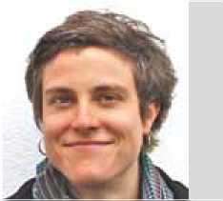**La Suisse a une longue tradition humani­taire. Pourquoi la population nourrit-elle de nombreux préjugés contre les réfugiés?**

**Anja Suter (32)**

**responsable du travail politique et de la communication au Forum pour l'intégration des Migrantes et des Migrants, FIMM Suisse**

**«Il y a une grande ignorance»**

Je vois principalement trois raisons indis­sociables les unes des autres. D'abord un grand déficit d'information au sujet des réfugiés et de leur vie en Suisse. La désinformation fait toujours le lit des préjugés.

Ensuite l'action des milieux de droite qui utilisent de manière ciblée cette désinformation pour créer un climat hostile aux réfugiés. Leurs thèmes de prédilection sont les places de travail et les œuvres sociales. Les réfugiés concurren­ceraient les Suisses sur le marché de l'emploi ou ruineraient l'AVS et l'AI. Or, il est prouvé depuis longtemps que le dumping salarial est un problème généré par les employeurs. Et les migrants qui travaillent en Suisse cotisent bien davantage aux œuvres sociales que ce qu'ils coûtent à ces institutions.

La troisième raison est liée selon moi à une perte continue de solidarité. Dans la logique économique néolibérale, toutes les questions politiques ou sociales relèvent de la responsabi­lité individuelle: «Tu es toi-même responsable de ton emploi et de ta situation financière.» Cette ambiance se fait particulièrement dure­ment sentir pour les réfugiés. D'une manière générale, on les soupçonne de venir se faire la belle vie sur notre dos.

**Ces préjugés concernent-ils tous les réfugiés dans la même mesure, indépen­damment de leur origine?**

Non, cela dépend toujours d'une certaine dynamique que les médias influencent consi­dérablement. L'exemple des articles sur les réfugiés tunisiens le montre bien: les habitants de Tunisie ont d'abord été acclamés comme des héros, parce qu'ils avaient chassé un despote du pouvoir. Après les louanges, c'est maintenant la «douche froide»: bien que tout le monde sache combien il est difficile pour beaucoup d'habi­tants de Tunisie de se maintenir à flot finan­cièrement, très rares sont ceux qui ont voulu comprendre que certains Tunisiens fuient aussi en Europe pour échapper à la misère.

**Les autorités en font-elles assez pour renseigner davantage la population sur les questions relatives aux réfugiés?**

Non. Il y a une grande ignorance. Cela apparaît déjà dans le fait que très peu de gens savent ce qui signifient juridiquement les notions de «réfugié» ou «personne admise à titre provisoire». Le fait que la relativement récente loi sur l'asile a déjà subi dix tours de vis successifs contribue à cette méconnaissance. On ne cesse de restreindre la définition d'un réfugié, d'une personne ayant droit à l'asile.

A cela s'ajoute que les Européens ont tout le temps le sentiment que leur continent est la destination numéro une des réfugiés. C'est complètement absurde. A l'échelle mondiale, largement plus de la moitié des gens contraints de fuir se rendent dans un pays du même conti­nent, le plus souvent dans un Etat voisin.

**Lisez l'interview complète d'Anja Suter sur notre site Internet: [www.journeesdurefugie.ch](http://www.journeesdurefugie.ch)**

**La Confédération veut agrandir les centres de requérants d'asile** Quelques semaines au lieu de plusieurs années: le projet d'accélérer la procédure d'asile ne peut aboutir que si les principaux acteurs (requérants d'asile, collaborateurs de la procédure d'asile et de la représenta­tion juridique) sont réunis au même endroit. Car une trop grande distance fait obstacle à une procédure clairement structurée et provoque un surcoût organisationnel. C'est la conclusion à laquelle arrive un groupe de travail de la Confédération et des cantons dans son rapport intermédiaire publié le 2 juillet 2012. Voilà pourquoi les cinq centres d'enregistrement et de procédure des can­tons de Vaud, Bâle-Ville, Thurgovie, Saint- Gall et du Tessin doivent être transformés en centres fédéraux. Ils doivent à l'avenir offrir au moins 3000 places, contre 1200 aujourd'hui. Ces nouveautés nécessitent une révision de la Loi sur l'asile, mais moins conséquente qu'on le pensait initialement, quelques aspects ayant déjà été intégrés à la révision en cours (voir dossier). *mif*

**Accords de réadmission avec la Tunisie** La Ministre de la Justice Simonetta Sommaruga et le Ministre tunisien des Affaires étrangères Rafik Abdessalem ont signé le 11 juin 2012 à Tunis un accord de réadmission scellant le rapatriement facilité des requérants d'asile tunisiens déboutés. Cet accord contient des disposi­tions sur la promotion du retour volontaire et sur les modalités du rapatriement forcé de Tunisiens dans leur pays d'origine. La Suisse prend en charge les coûts du vol de retour et verse aux intéressés un montant qui doit leur servir d'aide de départ dans leur pays. La Confédération veut en outre soutenir la Tunisie dans la formation de garde-frontières. En contrepartie, la Tunisie s'engage à reprendre aussi les requérants d'asile déboutés sans papiers. Cet Etat du Maghreb est actuellement l'un des principaux pays d'origine des requé­rants d'asile: en 2011, 2547 Tunisiennes et Tunisiens ont déposé une demande d'asile en Suisse. Le programme d'aide au retour a débuté mi-juillet. *mif*

Rapport-pays: Égypte

**Torture et mort dans le Sinaï** Enlèvements, demandes de rançons, torture, trafic d'organes et assassinats: les pratiques des trafiquants d'êtres humains qui sévissent dans le Sinaï sont inimaginables et pourtant bien réelles. Les victimes sont en premier lieu des réfugiés d'Erythrée.

*Alexandra Geiser, experte-pays de l'OSAR* Depuis le Printemps arabe en Égypte, le gouver­nement égyptien a largement perdu le contrôle de la péninsule du Sinaï qui borde la frontière israélienne. Beaucoup de réfugiés tentent de fuir la dictature érythréenne par le Soudan et l'Egypte. Ils se rendent en Israël à l'aide de passeurs qui encaissent entre 500 et 3000 dollars américains pour les conduire à travers le désert. Quelques-uns ont la chance d'atteindre la frontière. Mais tous ne réussissent pas à entrer clandestinement en Israël: des patrouilles égyptiennes déployées sur la frontière tirent à balles réelles sur les réfugiés. Il y a sans cesse des morts.

Torturés pendant les appels

Beaucoup de passeurs vendent les réfugiés à des bandes qui sévissent dans le Sinaï. Les malheu­reux sont retenus en otage dans des conditions effroyables, affamés, tourmentés et forcés d'appeler leurs proches établis à l'étranger pour demander une rançon. Pendant les appels télé­phoniques, leurs ravisseurs les torturent avec une grande brutalité: ils les rouent de coups, leur infligent des électrochocs et les brûlent avec un fer chaud ou du plastique fondu. Les hurlements effroyables des victimes incitent les proches à réunir au plus vite les sommes exorbi­tantes qu'on leur réclame. Les rançons exigées vont de 5000 à 40 000 dollars américains: pour libérer leurs proches ou amis, ils doivent vendre leur maison ou prendre un crédit. Souvent, ils s'endettent jusqu'à la fin de leur vie.

Ceux qui ne trouvent personne pour payer leur rançon doivent s'attendre au pire. Ils risquent d'être revendus à d'autres bandes qui les réduisent en esclavage ou les tuent pour vendre leurs organes. Dans le désert du Sinaï, un défenseur égyptien des droits de l'homme est tombé sur des dizaines de cadavres dont on avait prélevé les organes. Une ONG signale des charniers avec des centaines de corps.

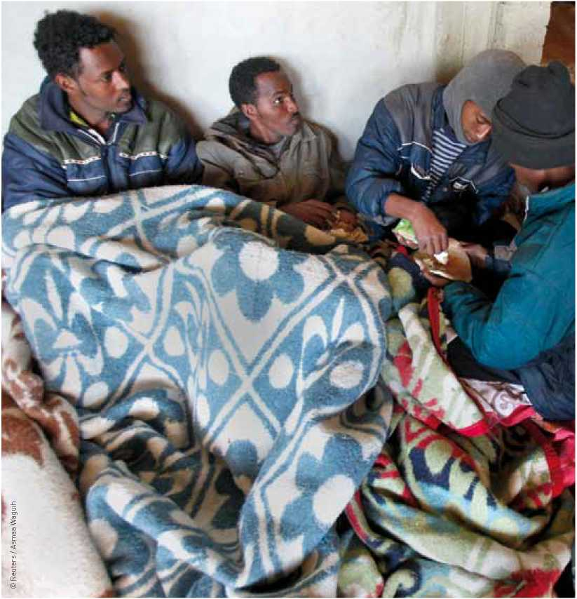

Des réfugiés érythréens se reposent dans une cachette près de la frontière israélo-égyptienne.

**L'industrie lucrative des enlèvements** Une ONG israélienne estime qu'au moins 20 % des requérants d'asile érythréens qui sont parvenus en Israël en 2011 par le Sinaï ont été victimes d'enlèvements au cours de leur fuite. Des experts parlent de plus de 2000 personnes actuellement retenues en otage.

*L'UN Monitoring Group on Somalia and Eritrea* en arrive à une conclusion choc: vu l'ampleur de la traite de l'être humain, il est probable que des représentants du gouverne­ment érythréen, des fonctionnaires du parti et surtout l'armée soient impliqués dans ce commerce lucratif. Pour payer les rançons, les proches des victimes passent par des bureaux de transfert de fonds en Erythrée, en Israël ou à Dubaï. Le Monitoring Group et d'autres observateurs ont aussi signalé dans le passé que l'argent aurait transité par un compte en banque suisse. En juin 2012, la police israé­lienne a démantelé un réseau de ravisseurs qui étaient impliqués dans les enlèvements dans la péninsule du Sinaï. Les sommes extorquées de ce réseau au cours des derniers mois dépassaient 2,4 millions de dollars américains.

**Appels internationaux** Entre-temps, la communauté internationale s'est davantage préoccupée de la traite de l'être humain dans le Sinaï. L'UNHCR, le Parlement européen et même le pape ont ainsi appelé les autorités égyptiennes à agir contre les bandes et leur commerce brutal.

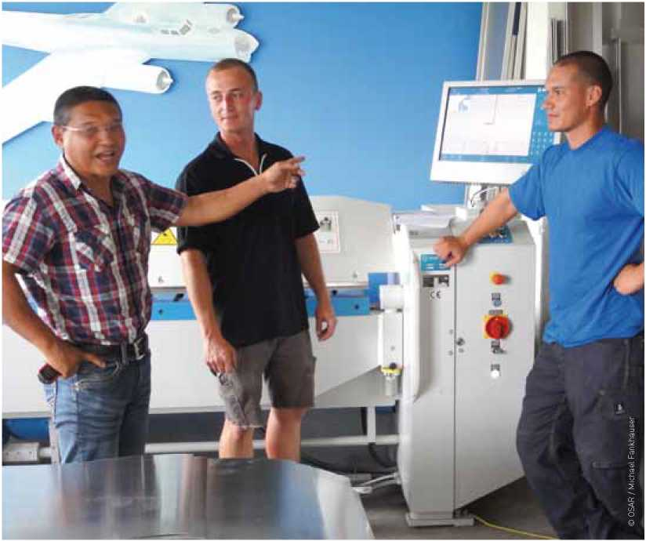J'ai rencontré Tsetan Dawa un 5 juillet. C'est aussi un 5 juillet, celui de 1963, qu'il est arrivé à Zurich avec d'autres enfants tibétains (voir encadré). Sa future famille d'accueil suisse l'attendait à l'aéroport. Tsetan Dawa ne connaît pas sa date exacte de naissance. Il a passé les premières années de sa vie dans des conditions misérables, dans un camp de réfugiés en Inde dont il n'a gardé que de très vagues souvenirs.

**«Je suis un homme heureux»**

Du toit du monde aux toits de la région de Berne: le Tibétain Tsetan Dawa est arrivé en Suisse en 1963 en tant qu'enfant réfugié. Aujourd'hui, il dirige sa propre entreprise de plomberie et de charpenterie à Mattstetten. *Michael Fankhauser*

Tsetan Dawa (à gauche sur l'image) dirige aujourd'hui sa propre entreprise.

La rencontre avec ses parents d'accueil est en revanche restée gravée dans sa mémoire. Dès le premier jour, plusieurs conflits l'ont opposé à cette famille de commerçants aisés d'Aarau: «Je me suis débattu de toutes mes forces pour échapper au bain et aux nouveaux habits, avant d'engloutir voracement le repas qui m'était servi.» La relation avec ses parents d'accueil est restée tendue. Sur le conseil d'un pédagogue, la famille a fini par se résoudre à une séparation. Aujourd'hui, Tsetan Dawa considère les années passées à Aarau avec beaucoup de compréhen­sion pour ses parents d'accueil: «Ma famille s'est donnée beaucoup de peine. J'étais un garçon sauvage, difficile à apprivoiser. J'aurais sûrement été en de meilleures mains dans une famille de paysans.»

**Réconciliation avec la famille d'accueil** Après un séjour problématique dans une autre famille d'accueil, Tsetan Dawa a atterri dans une maison d'éducation pour garçons rétifs à Aarwangen. Les journées y étaient claire­ment structurées, marquées par une éducation sévère, mais aussi par le droit du plus fort. Tse- tan Dawa donnait volontiers un coup de main à la ferme rattachée à l'établissement; il a effectué un apprentissage de plombier à Langenthal. Aujourd'hui, il trouve aussi beau­coup de points positifs à cette tranche de sa vie: «J'ai appris à m'imposer, à me débrouiller.» Réconcilié avec sa première famille d'accueil, Tsetan Dawa a développé avec elle une «rela­tion chaleureuse» qui dure toujours.

Devenu adulte, il a rencontré sa future femme Elisabeth, la première personne de sa vie avec qui il a pu développer une vraie relation de confiance. Le couple s'est marié en 1983. De cette union sont nés Rebekka, Rephael et Salomé. En 1988, Tsetan Dawa a fondé sa propre entreprise spécialisée dans la plomberie, le colmatage de toits plats et les techniques solaires à Mattstetten, près de Berne. Il dirige aujourd'hui 15 collabora­teurs. La famille a aussi traversé des moments difficiles, Elisabeth ayant souffert d'un cancer du ganglion lymphatique dont elle s'est fort heureusement rétablie.

Joie de vivre

Pour Tsetan Dawa, les choses ne sont pas tom­bées du ciel. Il est pourtant enchanté de sa vie: «A chaque phase, j'ai essayé de voir le bon côté des choses. Aujourd'hui, je suis un homme heureux.» Durant ses loisirs, il s'engage dans diverses associations - il a notamment été entraîneur de football pour les juniors chez les Young Boys de Berne - et soutient des familles en détresse. Il le fait aussi par gratitude: «En tant que réfugié, j'aimerais donner quelque chose en retour à la société suisse.»

L'action Aeschimann

Un nouveau foyer pour des enfants réfugiés tibétains: ce sont au total 158 orphelins de père et/ou de mère qui ont été transfé­rés en Suisse et placés dans des familles d'accueil entre 1961 et 1964, dans le cadre de l'action Aeschimann. Le directeur de la centrale électrique d'Olten Charles Aeschimann avait initié cette action après être tombé sur un jeune mendiant tibétain au cours d'un voyage en Inde.

OSAR: Temps forts

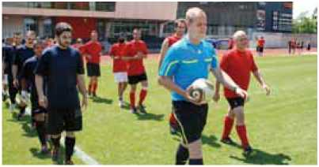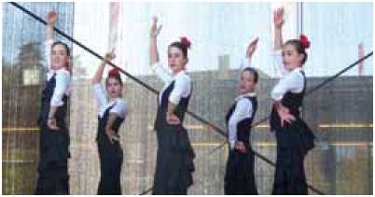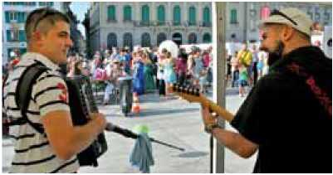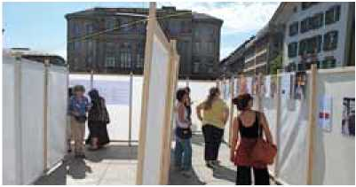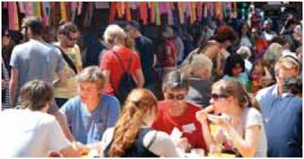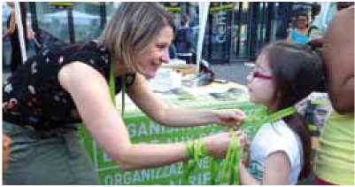

**Les Journées du réfugié 2012 - un plein succès**

Ensemble plutôt que les uns contre les autres: c'est sous ce slogan que des réfugiés, des conseillers nationaux et des célébrités se sont retrouvés sur un terrain de football de Berne le 15 juin 2012. Ce match a marqué le coup d'envoi des Journées du réfugié de cette année qui ont eu lieu les 16, 17 et 20 juin. *Anja Niederhauser*

Par leur participation à ce match amical, les Parle­mentaires fédéraux, célébrités et réfugiés ont donné un signal important en faveur d'une Suisse solidaire. Ce, alors même que le Conseil national avait voté la veille un sévère durcissement de la loi sur l'asile. Dans son discours d'inauguration, le conseiller national Cédric Wermuth a lancé un appel à la solidarité des Suisses avec les réfugiés: «Il est important pour nous de jouer ensemble, et non pas les uns contre les autres, dans notre vie quotidienne comme sur le plan politique.» Aux côtés de réfugiés d'Azerbaïdjan, de Syrie, de Turquie, du Tibet, du Sri Lanka, d'Erythrée et d'Ethiopie, on trouvait sur la pelouse le Mister Suisse en titre Luca Ruch, Miss Earth 2012 Lea Sara Wittwer et Miss Earth 2011 Irina de Giorgi, mais aussi la conseillère nationale Kathrin Bertschy et les conseillers nationaux CédricWermuth, Andy Tschümperlin, Antonio Hodgers, Eric Nussbaumer et Jean-François Steiert.

**Des manifestations dans plus de 200 localités** A l'occasion des Journées du réfugié, de nombreuses manifestations ont attiré l'attention sur le sort des réfugiés. Des concerts, expositions, après-midi jeux, pique-niques et lectures ont eu lieu dans toutes les régions de Suisse, sous un soleil radieux. Beaucoup d'oratrices et d'orateurs ont parlé des conséquences de ce débat sur l'asile pour les réfugiés et pour la tradition humanitaire du pays. L'Organisation suisse d'aide aux réfugiés OSAR tenait des stands à Bâle, Berne, Lausanne et Lucerne.

**Photos et informations: [www.journeesdurefugie.ch](http://www.journeesdurefugie.ch)**

**5ème symposium suisse sur l'asile** Les 30 et 31 janvier 2013, l'Organisation suisse d'aide aux réfugiés OSAR et l'UNHCR Suisse organisent à nouveau le sympo­sium suisse sur l'asile à Berne. Le congrès national sera consacré à la question «Une politique d'asile crédible - Quelles voies?».

Pour sa 5ème édition, le symposium souhaite à nouveau offrir une plateforme de discussions sur les défis de la politique et de la pratique suisses en matière d'asile et de migration et développer des solutions novatrices et porteuses d'avenir. Le congrès s'adresse à des représentants de l'admi­nistration, de la société civile, de la classe politique, des œuvres d'entraide/ONG, du barreau, de la science et des médias.

**Informations détaillées et inscription sur le site Internet [www.symposium-asile.ch](http://www.symposium-asile.ch), par tél. 031 370 75 75 ou par courriel: [symposium@osar.ch](mailto:symposium@osar.ch)**



Fabriqué à partir de 100% de papier recyclé

Impressum:

Edi t eur: Organisation suisse d'aide aux réfugiés OSAR, Weyermannsstrasse 10, Case postale 8154, 3001 Berne, Tél. 031 370 75 75

E-mail: [info@osar.ch](mailto:info@osar.ch), Internet: [www.osar.ch](http://www.osar.ch)

CCP Don: 10-10000-5



Cette certification garantit un emploi consciencieux de votre don.

Le «Planète Exil» paraî t quatre fois par an. Tirage: 910 exemplaires

Abonnement annuel: CHF 20.-

Rédaction: Michael Fankhauser (mif), Anja Niederhauser (an), René Worni (rwo)

Traductions: Sabine Dormond, Montreux Mise en page: Bernd Konrad, Berne Impression: Rub Media AG, Wabern/Berne

Les points de vue exprimés dans les divers articles ne doivent pas forcément coïncider avec l'opinion de l'Organisation suisse d'aide aux réfugiés OSAR.